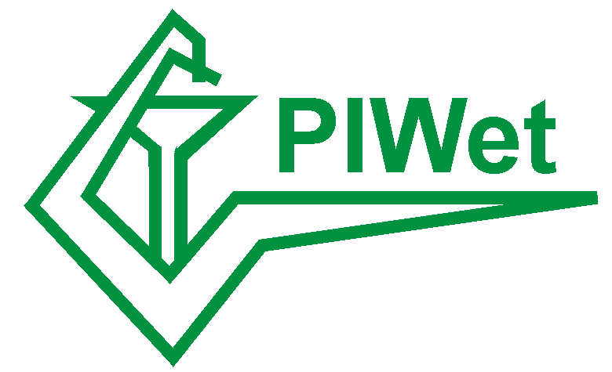
Państwowy Instytut Weterynaryjny – Państwowy Instytut Badawczy
\
Zakład Parazytologii i Chorób Inwazyjnych
Weterynaryjne Centrum Kształcenia Podyplomowego
„Nadzór nad fermami drobiu wodnego”
Program szkolenia
I dzień
Zajęcia | Temat
9:00 - 10:30 | Bioasekuracja i organizacja ferm drobiu wodnego.
10:30 – 11:00 | Przerwa kawowa
11:00 - 13:15 | Bioasekuracja i organizacja ferm drobiu wodnego.
13:15 – 14:15 | Przerwa obiadowa
14:15 – 17:15 | Bioasekuracja i organizacja ferm drobiu wodnego.

II dzień
Zajęcia | Temat
9:00 - 10:30 | Przepisy prawne związane z bioasekuracją i dobrostanem stad drobiu.
10:30 – 11:00 | Przerwa kawowa
11:00 - 13:15 | Przepisy prawne związane z bioasekuracją i dobrostanem stad drobiu.
13:15 – 14:15 | Przerwa obiadowa
14:15 – 17:15 | Problemy lek.-wet. na fermach drobiu wodnego.

Wykładowcy: dr hab. Wojciech Kozdruń, prof. inst., lek. wet. Monika Skowron,
dr hab. Mirosław Banaszak, prof. PBŚ

* Organizatorzy zastrzegają sobie możliwość dokonania zmian w programie.

www.piwet.pulawy.pl/wckp/

